Муниципальное образовательное учреждение
Никитская средняя общеобразовательная школа,
Раменского городского округа, Московской области

Всероссийский конкурс экологических проектов
«Волонтеры могут все»

Номинация – «Цветущая планета»

Коллективное участие

Проект: «Говорящая клумба»

Участники проекта:
Учащиеся школы

Руководитель проекта:
Прохорова Татьяна Владимировна,
учитель технологии

с. Никитское, 2020г.

Паспорт работы

1 | Полное название проекта | «Говорящая клумба»
2 | Организация-заявитель | Муниципальное образовательное учреждение Никитская средняя общеобразовательная школа, 140168, Московская область, Раменский городской округ, село Никитское, 8-496-466-71-47, niks74@bk.ru
 | Руководитель проекта | Прохорова Татьяна Владимировна
 | Цель проекта | декоративно-цветочное оформление пришкольной клумбы
 | Задачи проекта | исследовать специальную литературу по цветоводству; вырастить рассаду; создать эскиз клумбы; облагородить уже имеющуюся клумбу и разбить новую; научить умению работать в сотрудничестве с учителем и сверстниками; воспитывать бережное отношение к окружающей природе, уважение к результатам коллективного труда.
 | Целевая аудитория проекта | Обучающиеся, родители, педагоги МОУ Никитской СОШ
 | Сроки и период реализации проекта | Март-сентябрь 2020г.
 | География проекта | Село Никитское, пришкольный участок МОУ Никитской СОШ
 | Ожидаемые результаты проекта | Цветущая клумба

Актуальность проекта
Любовь к цветам с древних времён свойственна всем народам. Яркие, разнообразной формы, с приятным ароматом цветы всегда привлекали и привлекают внимание взрослых и детей.
Жизнь каждого из нас начинается со школьного двора. Школа – это наш общий дом, который мы любим и хотим видеть его красивым.
Долгое время она служит нам защитой, очагом, опорой, центром нравственного, эстетического, экологического и физического воспитания. Это наш быт, а с ним и стиль, и образ жизни. И от того, как мы сумеем организовать его, зависит наше мироощущение и душевное состояние.
Цель проекта: декоративно-цветочное оформление пришкольной клумбы
Задачи проекта:
исследовать специальную литературу по цветоводству;
вырастить рассаду;
создать эскиз клумбы;
облагородить уже имеющуюся клумбу и разбить новую;
научить умению работать в сотрудничестве с учителем и сверстниками; воспитывать бережное отношение к окружающей природе, уважение к результатам коллективного труда.
Объект исследования: цветочная клумба
Предмет исследования: возможности создания элементов ландшафтного дизайна на пришкольной территории с учетом ее экологических особенностей.
Место проведения: пришкольная территория МОУ Никитская СОШ
Сроки реализации: с марта 2020 г. по сентябрь 2020 года.
Состав участников: учащиеся, педагоги, родители
Методы реализации проекта:
Теоретический : изучение литературы, просмотр интернет сайтов
Практический:
- выбор растений и определение особенностей их выращивания и ухода
- разбивка цветника
- Выращивание и высадка рассады, уход за ней
- Оформление проекта и его защита

этапы работы | время
подготовительный
подбор ассортимента растений | март | Приложение 1
закупка семян | март
деятельностный
выращивание рассады | апрель-май | Приложение 2
уход за рассадой | апрель-май
агротехническая подготовка почвы
разбивка цветочной клумбы | май | Приложение 3
высадка рассады | май
уход за растениями | май-сентябрь
заключительный
защита проекта | октябрь | Приложение 4

Список цветов, используемых на нашей клумбе
Многолетние растения | Однолетние растения
ирис | бархатцы
пион | петуния
маргаритка | астра
лилейник
астильба
вербейник (лисимахия)
гелениум
зайцехвост

Внешний вид пришкольного участка стал более современным и ухоженным. Цели, поставленные в работе, были, достигнуты. Задачи - выполнены. В дальнейшем хотелось бы, попробовать что-то новое: изменить стиль и посадить больше однолетних цветов.
Приложение 1

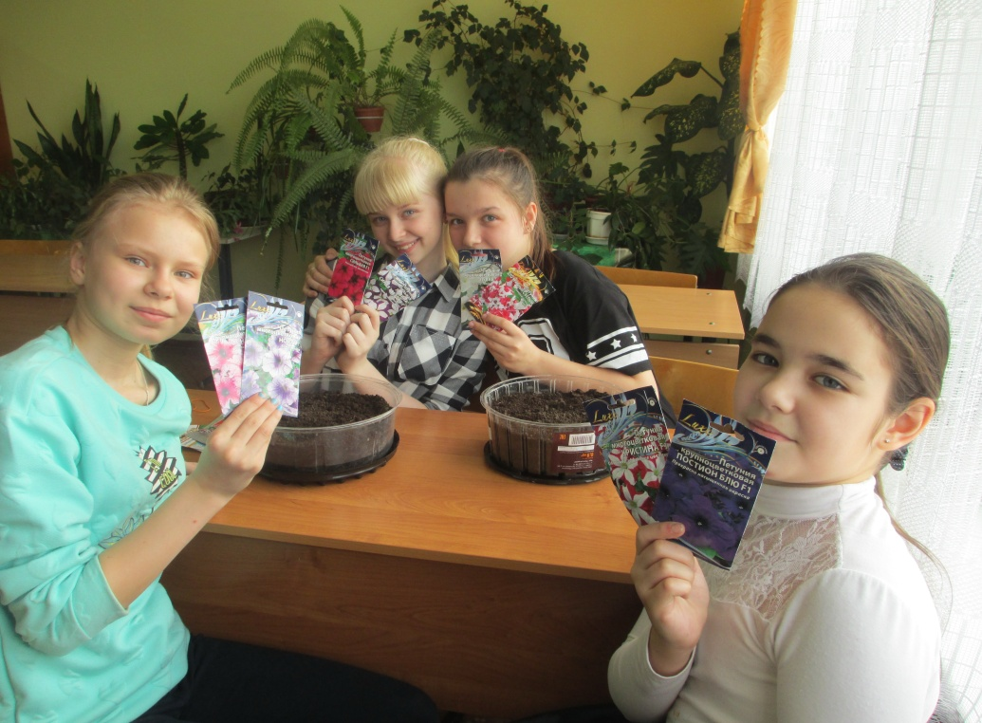

Приложение 2

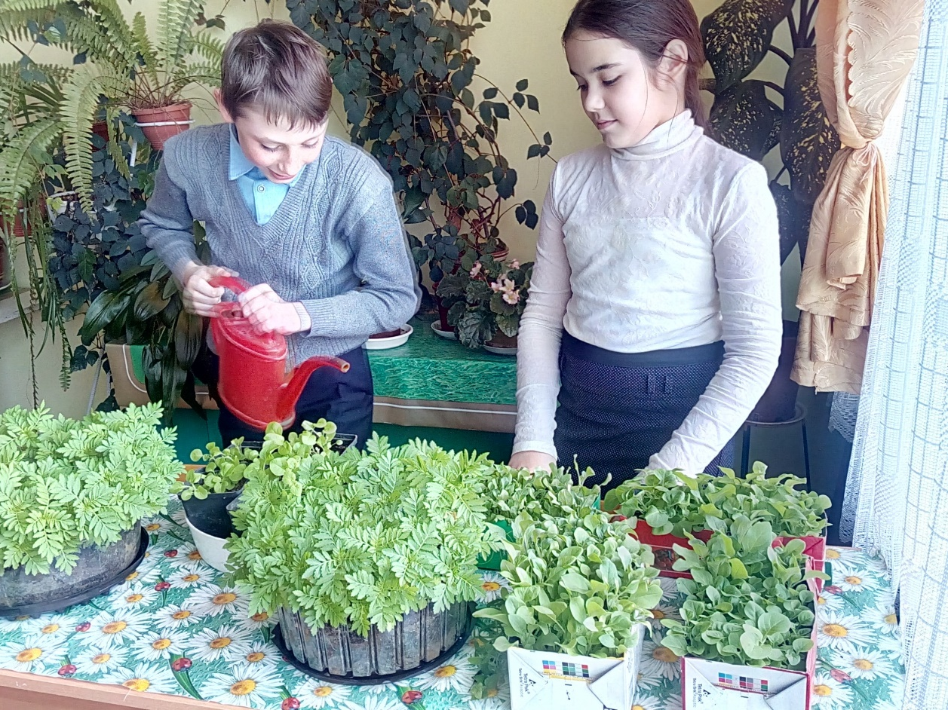

Приложение 3
